Малая Родина
Книга Памяти
село Малая Топаль
Клинцовского района Брянской области

Малая Топаль
Село входит в состав Великотопальского сельского поселения.
Расположено в 10 км на юго-восток от автодороги М13, в 21 км от города Клинцы.
Согласно переписи населения 2019 года в селе проживает 342 человека.
История
История села Малая Топаль довольно длительная, ибо оно существует более 380 лет. Одно время село входило в состав речи Посполитой, было оно и под литовцами и поляками. Малая Топаль пережила две немецких оккупации — в 1918 году и в 1941—1943 годах.
В основу летописи села, хранящейся в Малотопальской сельской библиотеке, взята работа уроженца села Малая Топаль, видного общественного деятеля Афанасия Бордадына «Стоит село русское» под редакцией Действительного члена Русского географического общества Российской Академии Наук Бориса Петрова.
«История этого села вобрала в себя немало трагических событий и значительных преобразований, особенно после Октябрьской революции…
В начале двадцатых годов в селе провели передел земли по едокам. Это послужило толчком к отселению части населения из села на посёлки, поближе к нарезанной им земле. Образовалось пять посёлков Малой Топали: Красный Мост, Поляна, Лоза, Дубрава, Круглое.
… До Великой Отечественной войны колхоз «13 лет РККА» (с 1951 г. - колхоз «Победа»), шаг за шагом развивал и укреплял своё хозяйство, богател и из года в год занимал в Клинцовском районе по результатам работы передовые места.
Великая Отечественная война прервала жизнь сельхозартели…
Как-то совсем неожиданно и слишком быстро фронт докатился до Малой Топали. Начало войны 22 июня 1941 года ошеломило малотопальцев, а уже в августе фашистские войска вошли в село. Всё свершилось настолько внезапно, что клинцовские руководители даже не сумели дать напутствие председателям сельсоветов и колхозов, сельскому активу, что и как делать в создавшейся ситуации. Происходила чрезвычайно быстрая эвакуация, и многие не сумели уехать до прихода немецких частей. Уже когда фашистско- немецкие солдаты подходили к Малой Топали, председатель сельсовета Карп Иванович Слабкотос, председатель колхоза Иван Федорович Бордадын и несколько человек из актива быстро ушли в лес. Они надеялись встретить там кого-то из руководителей района и определиться в дальнейших своих действиях. Однако, никого, кто бы подсказал им, что делать, в лесу они не встретили. Долго оставаться без какой-либо связи и пищи в лесу они не могли, и, в конце концов, вынуждены были вернуться в село. Немцы уже похозяйничали в селе. Повадки их походили на оккупантов 1918 года. Они также прихватывали, какой смогли, скот, шастая по дворам. Также солдаты требовали у хозяек молоко и яйца. Только делали они всё это более жёстко и напористо, чувствуя себя хозяевами.
Фронт перешел через Малую Топаль и устремился дальше. Немцы выбрали старосту села и назначили полицаев, оставив их хозяйничать. Колхозное имущество растащили. Старостой села Малая Топаль был Подгорный Павел Григорьевич, а бургомистром назначили Гордиенко Ивана Павловича. Они старались ладить с односельчанами. Пережившие оккупацию утверждают, что к жителям села они относились неплохо. Через некоторое время начали составлять список хозяев, коим выделялись земельные участки. В список не включали тех, кого считали неблагонадёжными в понимании захватчиков. Важную роль во всех этих мероприятиях играл священник, отец Вениамин Неоронов, сотрудничавший с немцами. Тех, кого не включили в список на выделение земли, ожидали серьезные неприятности. Ивана Федоровича Бордадына не включили в список, и он пошел ночью к отцу Вениамину, серьёзно с ним поговорил, предупредив, что может случиться, если его репрессируют. После этого Ивана Фёдоровича включили в этот злополучный земельный список. И всё же, по прошествии некоторого времени, Ивана Фёдоровича Бордадына задержали и решили препроводить в город Клинцы. Конвоировали его пешком местные полицаи. Пока шли до Клинцов, Иван Фёдорович убедил конвоиров не передавать его в г. Клинцы, и его отпустили. Они же были всё-таки односельчане-малотопальцы…
Два года малотопальцы жили в тяжелейших условиях немецко-фашистской оккупации. Немцы расстреляли жителей посёлка Поляна Царькову Екатерину Ивановну и её сына, Царькова Фёдора Егоровича, за то, что они скрывали партизан в своем гумне. В Малой Топали немцы расстреляли коммуниста Ковалёва Андрея Семеновича, которого тоже кто-то предал. В сентябре 1943 года врага вышибли с Брянщины. Когда немецкие части поспешно отступали, отец Вениамин исчез из Малой Топали, и также убежали двое бывших полицаев…
... В первый же день войны в армию призвали квалифицированных, активных специалистов - Филиппа Баркевича, Якова Ковалева, Павла Махору…
Село пережило вторую в двадцатом веке тяжелейшую двухлетнюю немецкую оккупацию, которая нанесла Малой Топали огромный материальный ущерб, разрушила экономику сельхозартели. Отступая, гитлеровцы сожгли в селе много домов.
На фронт ушло более двухсот малотопальцев, более 160 из них не вернулись... В борьбе с гитлеровскими захватчиками погиб колхозный бригадир, незаурядный человек Пётр Ефимович Юрочко. Пётр был физически очень сильным человеком… Сколько замечательных жизней унесла война! Погибли сильные, здоровые, работящие колхозники и специалисты сельхозпроизводства, что, безусловно, обескровило колхоз и село.
Покалеченным вернулся в село Пётр Иванович Батуро. Пройдя всю войну, со многими орденами вернулся в родные края Тимофей Васильевич Бордадын. Боевыми орденами и медалями награждены Филипп Архипович Черняк и Василий Леонтьевич Баркевич. Боевые награды получили и другие малотопальцы - участники Великой Отечественной войны…
Великая Отечественная война подняла, если можно так сказать, из жителей села Малая Топаль четырех полковников. Это - Бордадын Александр Фёдорович, Дубинин Николай Петрович, Слабкотос Иван Иванович, Украинцев Иван Васильевич.

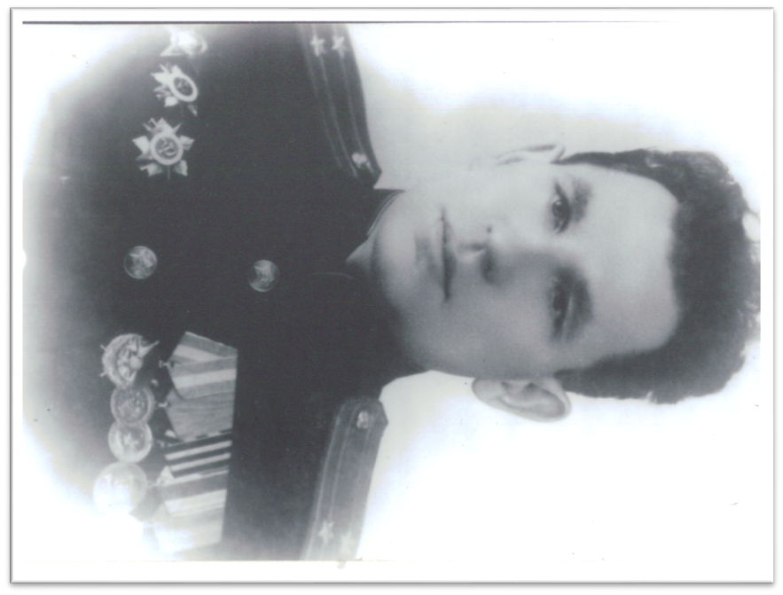

Бордадын Александр Фёдорович

Воспоминания Афанасия Бордадына :
«Мой брат, Александр Фёдорович Бордадын, начал войну в Белоруссии командиром батальона. Вскоре он был тяжело ранен. Когда же немного поправился, смог ходить, опираясь на палку, организовал партизанский отряд, начавший боевые действия против немецких захватчиков в лесах Белоруссии. (Бойцом его отряда был М.А. Егоров, который вместе с грузином М ЕЗ. Кантария 30 апреля 1945 года водрузил Красное знамя Победы над куполом рейхстага в Берлине.) Затем Александр командовал партизанскими соединениями, выполнял специальные задания Центрального штаба партизанского движения. В 1942 году Александр Федорович был приглашен в Кремль на прием-совещание командиров партизанских отрядов, проводившийся Верховным Главнокомандующим Вооруженными силами И.В. Сталиным и начальником Центрального штаба партизанского движения П К. Пономаренко На этой встрече Сталиным был подсказан знаменитый рейд партизан Ковпака до Карпат, определено, сколько требуется всем партизанам оружия, обмундирования и другого, необходимого для их боевых действий. Там же определили площадки в тылу, где могли приземляться самолеты с амуницией для партизан. В результате этого развернулась подлинно народная жестокая партизанская война в тылу гитлеровских оккупантов.
После войны Александр Бордадын был заместителем руководителя КБ академика Бардина по внешним работам. Он трагически погиб при исполнении служебных обязанностей 15 сентября 1978 года на Байконуре в автомобильной катастрофе. П.К. Пономаренко после войны утвердили секретарем ЦК КПСС. Он курировал Министерство трудовых резервов, поэтому мне, как заместителю Министра трудовых резервов, приходилось бывать у него по служебным делам. Когда мы встретились первый раз, он, внимательно оглядев меня, сказал, что я похож на брата Александра. При этом добавил: «В какие только переплеты мы ни посылали Александра Бордадына, он справлялся». Александр Федорович всю войну провел в тылу врага, несколько раз был тяжело ранен, ходил с палкой, но был всегда бодр, работоспособен и жизнерадостен. А вот в мирное время такая нелепая случайная смерть. Заместитель министра общего машиностроения СССР Г.Р. Ударов на похоронах Александра Федоровича сказал: «Это был человек-легенда...».

Полковник Николай Петрович Дубинин - выходец из дворянской семьи Дубининых. В 1938 году его призвали в армию и направили служить на Тихоокеанский флот. Затем он окончил Хабаровское военное училище, получил звание лейтенанта. Когда вспыхнула Великая Отечественная война, Николая Дубинина направили на Западный фронт. Он прошёл всю войну, закончив её командиром батальона. После войны Н. Дубинин окончил Военную Академию имени М. Фрунзе. В отставку Николай Петрович ушел из Генерального штаба Советской Армии в звании полковника.

О полковнике Иване Ивановиче Слабкотосе сведений мало. Он - брат Карпа Ивановича Слабкотоса, длительное время работавшего председателем Малотопальского сельсовета. Иван Слабкотос получил военное образование, участвовал в Великой Отечественной войне. После войны полковник Иван Иванович Слабкотос преподавал в военной академии в Ленинграде.

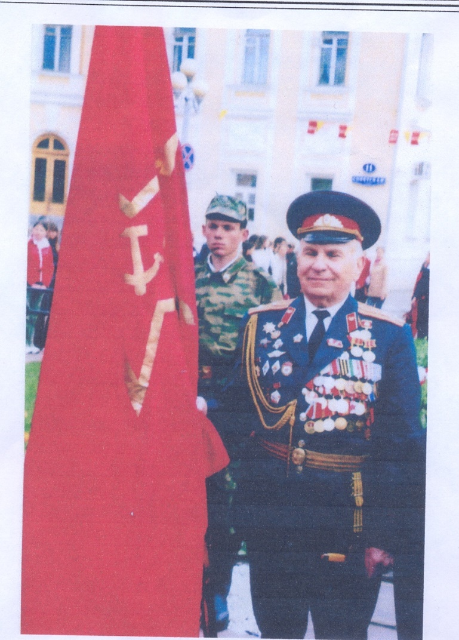
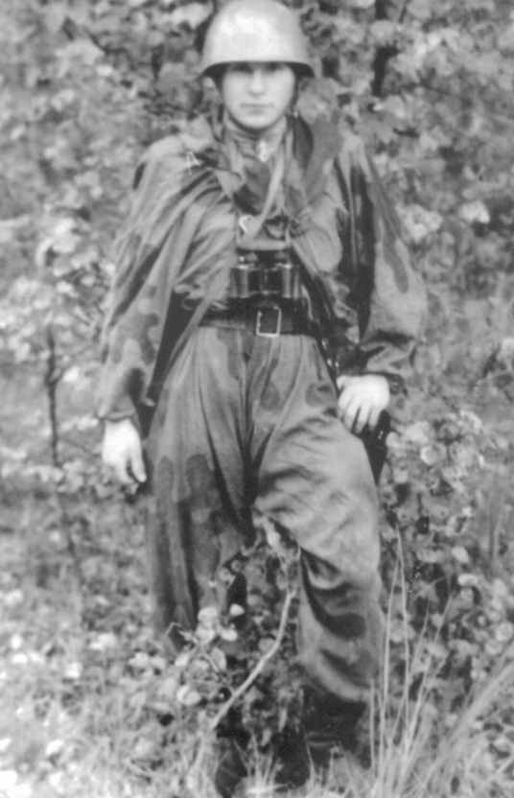

Украинцев Иван Васильевич
Полковник Иван Васильевич Украинцев - самый младший по возрасту из этой четвёрки. Отец его - участник гражданской войны, служил под командованием Щорса.
Иван Васильевич Украинцев родился 5 июля 1925года в крестьянской семье на посёлке Дуброва. До 1931 года жили, как и все, единолично. Кроме него в семье было ещё трое детей. Жили бедно, но счастливо и дружно.
Зимой 1930 года его мать обязали ликвидировать свою неграмотность и он вместе с ней ходил в «Ликбез», где научился читать, считать, писать и выучил таблицу умножения.
После вступления родителей в колхоз жизнь семьи улучшилась. В 1933 году Ваня поступил в 1-й класс Малотопальской начальной школы. Учился хорошо. Затем продолжил учёбу в Гулёвской семилетней школе, которую окончил отлично и в 1940 году поступил в Московский архитектурно – строительный техникум.
Там же вступил в ряды ВЛКСМ и стал членом АСОВИАХИМА.
В 1941году, в возрасте 16-ти лет, пошёл работать на Московский тормозной завод токарем-универсалом, где был ударником труда.
В декабре 1942 года, в возрасте 17- лет, добровольно ушёл в РККА громить фашистов.
С июня по сентябрь 1943 года участвовал в боях на Брянском фронте, затем был направлен в военное училище, которое закончил с отличием в августе 1946 года, и был направлен в город Москву в 1-й гвардейский полк, 2-й гвардейской дивизии. Проходя службу в Москве и Московском округе, участвовал в 14 парадах на Красной площади. Последнее место службы г. Калинин, Суворовское военное училище, начальник политотдела, заместитель начальника училища, полковник.
Находясь в вооружённых силах СССР, учился и закончил: Рязанское Краснознамённое пехотное училище имени маршала СССР К.Е. Ворошилова, курсы командиров полков, Военно-политическую академию им. В.И.Ленина, Высшие Академические курсы при Главном Политическом Управлении Советских Вооружённых Сил и Исторический факультет Калининского государственного педагогического института, Экономический и философский факультеты Университета марксизма-Ленинизма при ЦК КПСС. Все дипломы с отличием. Закончил службу в Советской Армии 10 октября 1979года, прослужив почти 37 лет. Прошёл путь от пулемётчика до начальника политического отдела военного училища, от рядового до полковника.
Награждён:
Орденом Сталина, Орденом Отечественной войны 1степени,
Орденом Красной Звезды, Медалью за боевые заслуги, Болгарской медалью и многими Советскими наградами.
Вырастил двух сыновей офицеров Советской Армии: подполковник и майор - лётчик.
Активно участвовал в общественной жизни города Твери и являлся:
первым секретарём Центрального райкома КПРФ г. Твери, членом бюро горкома КПРФ, членом обкома КПРФ, комиссаром областного Совета Союза Советских Офицеров, членом военно-научного общества при гарнизонном Доме офицеров, Членом президиума Горсовета ветеранов, членом президиума Областного Совета РОСТО. Участвует в круглых столах в редакции газеты «Вече Твери», выступал с лекциями и докладами о ВОВ перед студентами Тверского госуниверситета и учащимися учебных заведений города Твери и района.
ЕГО ДЕВИЗ: « Всегда вперёд, назад ни шагу. Запомни это навсегда и, сохранив в душе отвагу, не падай духом никогда!»

Из летописи села Малая Топаль.

ПИСЬМА С ВОЙНЫ…
Жительница села Александра Максимовна Лузанова сохранила единственное письмо от отца, который прошел всю войну и погиб в 44-м. Где похоронен – не знала, но теплилась надежда, что кто-то ухаживает за его могилой, как малотопальцы ухаживают за своими памятниками.
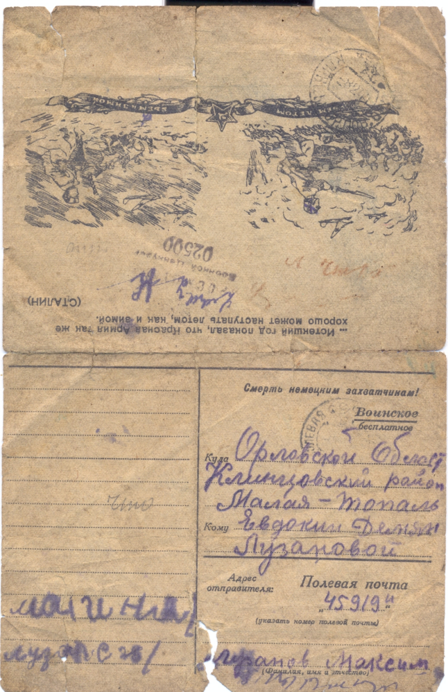
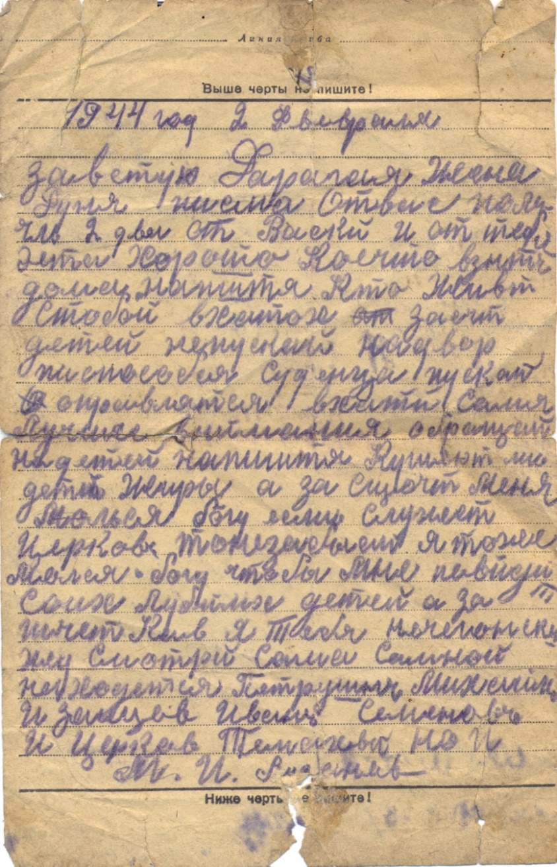

1944 год 2 февраля
Здравствуй, дорогая жена Дуня. Письма от вас получил два – от Васьки и от тебя.
Это хорошо кое-что узнать из дома. Напишите, кто живёт с тобой в хатах.
На счёт детей не пускай на двор, поставьте суденца - пускай оправляются в хате.
Самое лучшее внимание обращай на детей. Напишите, кушают ли дети жиры.
А на счёт меня молися Богу, если служат в церквах, то не забывай. Я тоже молюся Богу, чтобы мне повидать своих любимых детей. А на счёт ? я тебе ничего не скажу,
смотри сама. Со мной находятся Петрушин, Михайлов, и Зайцев Иван Семёнович,
и Царьков…

Максим Иосифович Лузанов.

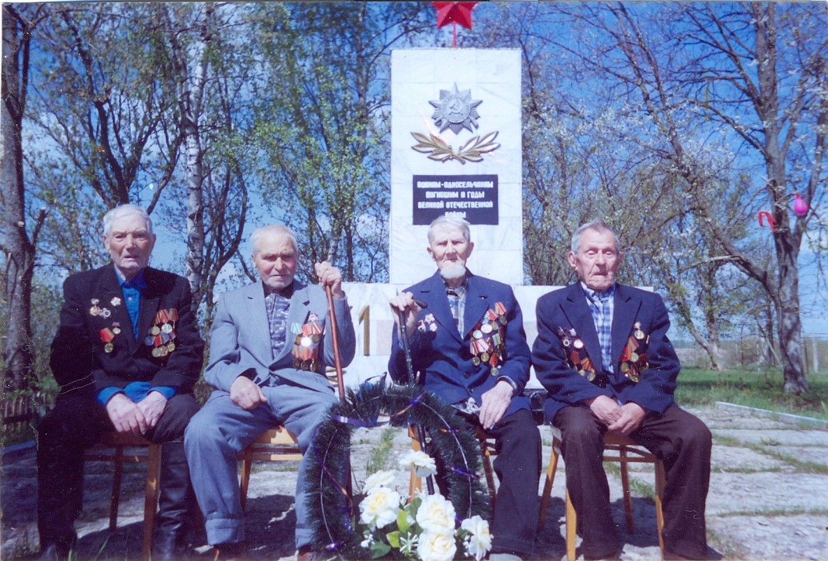

Ветераны войны на митинге 9 мая 2008 г. с. Малая Топаль.
(слева направо – Махоро П. Д., Юрочко И. И., Гайдуков П. М., Черняк Ф. А.)

